一 填空题：（每空1分，共20分）
1．电压、电流 2. 支路（回路）电压、支路电流
3．叠加、齐次 4. 2、4、12
5．5、50、60° 6. 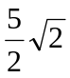 7. 谐振
8. 利用、电容器并联 9. －j10、j0.1 、10cos（1000t＋60°）

二 计算填空题：（每空2分，共28分）
1． －1 2. 9 3. －2 4. 3 5. 50、5
6．6∠－60° 、75、－75 7. 2cos（500t－ 90°）
8. 20 9. 7 10. 1 11. 8

电路基础参考答案及评分标准

三 分析计算题：（共52分）
1. （10分）
断开R，得一有源二端网络如下图:（1分）
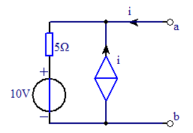

根据戴维南定理可等效变换成一实际电压源，求此有源二端网络的开路电压U_{OC}
∵ i=0
故 U_{OC}=10V （2分）

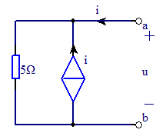
求等效电阻R_{O}，对应等效电路如左图：
（1分）
则 u=2ix5=10i （1分）
∴R_{O}=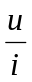=10Ω （1分）

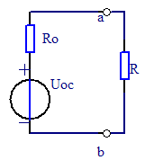

则可得一实际电压源电路如右图：（1分）
根据最大功率传输定理，当R= R_{O}=10Ω时，（1分）它获得最大功率P_{m}，且P_{m}=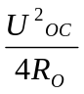（1分）=2.5 W （1分）

2. （10分）
设各独立节点及参考节点如图所示：（2分）
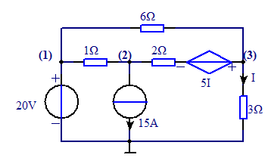
列节点方程：U₁=20 （1分）
－U₁＋（1＋）U₂－U₃=－15－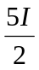（1分）
－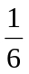U₁－U₂＋（＋＋）U₃= （1分）
列控制量方程：I=U₃ （1分）
联立以上方程解得：U₁=20V（1分）U₂=－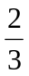V（1分）U₃=18V（1分）
∴ I=U₃=6A （1分）

- （8分）
设各网孔电流及方向如图所示：（1分）
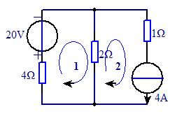
列网孔方程： （4＋2）I₁－2I₂=－20 （2分）
I₂=4 （1分）
联立解方程得： I₁=－2A （1分） I₂=4A （1分）
则 U_{4A}（上负下正）=2（I₂－I₁）＋I₂ =16V （1分）
∴ 4A电流源发出的功率P_{发}=4U_{4A}=64 W （2分）

- （8分）
  - f_{o}=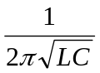=1592 H_{Z} （2分）
Q=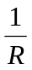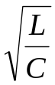=100 （2分）
2) 由谐振的特点可知：
=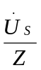= 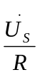 =0．5∠20° A （1分）
又∵ X_{L}=RQ=400Ω （1分）
则 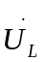=jX_{L}=200∠110° V （1分）
∴ u_{L}=200cos(10000t＋110°) V （1分）

- （8分）
Z_{ab}=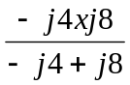= －j8Ω （2分）
则 =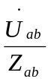=－0．5A （2分）
求电路总阻抗Z
Z=4＋Z_{ab}＋j4=4－j4 Ω (2分） 则 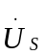=Z=2＋j2 V （2分）

- （8分）
1）求初始值i_{L}（0+）、i（0+），换路前的稳态电路如图：

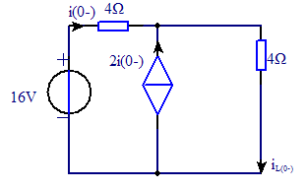
由KCL得：i_{L}(0-)=3i(0-) (0.5分) 由KVL 得：4i(0-)＋4i_{L}(0-)=16 (0.5分)
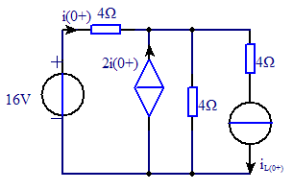
联立以上方程解得 i_{L}(0-)=3A(0.5分)
根据换路定律，则i_{L}(0+)= i_{L}(0-)=3A(0.5分)
求i（t）初始值的t=0+等效电路如图: (0.5分)
由KVL
4 i(0+)＋4 [3i(0+)－i_{L}(0+)]=16
(0.5分)
可得 i(0+)=1.75A(0.5分)

2）求稳态值i_{L}(∞)、i(∞)，等效电路如图：
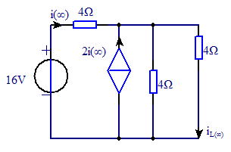
由KVL得：4i (∞)＋3i (∞)（4//4）=16(0.5分)
解得 i（∞）=1.6A (0.5分) 则 i_{L}(∞)=0.5x3i（∞）=2.4A(0.5分)
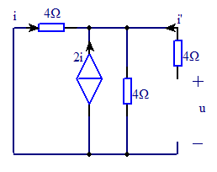
3)求电路时间常数τ=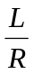，等效无源二端网络如图：

由 u=4i，－4i 4i＋4（3i＋i，）=0
得 R=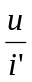=5Ω(0.5分)
∴τ= = 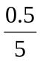=0.1s(0.5分)

根据三要素公式可得i_{L}（t）、i（t）的全响应分别为:
i_{L}（t）= i_{L}(∞) ＋[i_{L}（0+）－i_{L}（∞）]e^{－t/τ}=2.4＋0.6e^{－10t}A(t≥0)(0.5分)
i（t）= i（∞）＋[i（0+）－i（∞）] e^{－t/τ}=1.6＋0.15 e^{－10t}A(t≥0) (0.5分)
由i_{L}（t）的全响应可得其
零输入响应为 i_{L}（t）=3e^{－10t}A(t≥0) (0.5分)
零状态响应为 i_{L}（t）=2.4(1-e^{－10t})A(t≥0) (0.5分)

